**SISTEM DE GESTIUNE AL BAZELOR DE DATE**

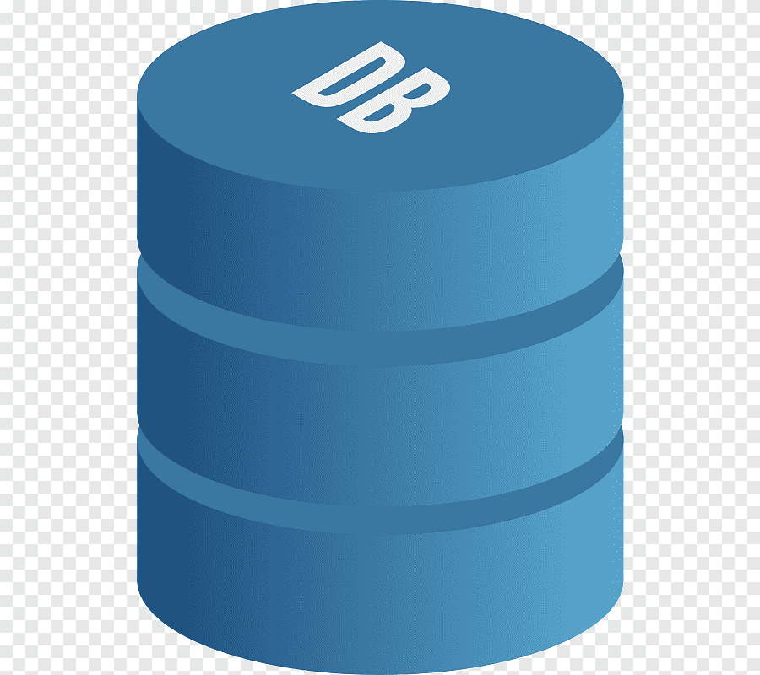

Îndrumător: Realizat de

Slt.Vaman Adina Sd.sg. Guluță Teodor

Sd.sg.Ion Cezar

**Cuprins**

**Capitol 1 - Introducere**........................................................................................ 3

* Scopul proiectului..................................................................................... 3
* Lista definițiilor......................................................................................... 3
* Structura documentului.............................................................................. 3

**Capitolul 2 – Arhitectură și componente SW**.................................................... 4

* Descrierea produsului SW.......................................................................... 4
* Detalierea platformei SW/HW................................................................... 4
* Tipuri de utilizatori..................................................................................... 4
* Arhitectura internă .................................................................................... 5

**Capitolul 3 – Interfața grafică** ........................................................................... 6

* 3.1.Arbore funcționalități ........................................................................... 6
* 3.2. Descriere funcționalități ..................................................................... 6

**Capitolul 4 – Testare funcționalități** ..................................................................9

**Capitolul 1 – Introducere**

* **Scopul proiectului:**

Crearea unui produs software de tip client-server, care sa permită crearea gestionarea și vizualizarea bazelor de date. Clientul se va conecta la Serverul de Baze de date prin intermediul unui username și al unei parole și va putea accesa,vizualiza, modifica sau șterge propriile sale proiecte.

* **1.2 Lista definițiilor**
* SGBD – Sistem de Gestiune al Bazelor de Date
* Client - persoana care utilizeaza aplicația efectiv
* Server - program care conectează utilizatorii din rețea la o sursă centralizată
* Socket- descriptor de nivel scazut.
* **1.3 Structura documentului**

Documentul este împărțit în 4 părți. Capitolul 1 reprezintă introducerea, ce conține o scurtă prezentare a produsului și o listă de termeni. Capitolul 2 prezintă arhitectura aplicației,funcționalitățile acesteia. Capitolul 3 prezintă interfața grafică și funcționalitățile pe care aceasta le-o oferă utilizatorului. Capitolul 4 cuprinde exemple de testare a funcționalităților aplicației.

**Capitolul 2** – **Arhitectură și componente SW**

* **Descrierea produsului software**

Aplicația va fi dezvoltată în limbajul de programare C, iar interfața va fi un meniu realizat tot în limbajul C în consolă.

* **Detalierea platformei SW/HW**

Produsul software este dezvoltat pentru dispozitivele pe care rulează sistemul de operare Linux sau Windows. Atât pentru Utilizator cât și pentru Server vom utiliza mediul de dezvoltare Microsoft Visual Studio Code.

* **Tipuri de utilizatori**

Produsul software este dezvoltat pentru utilizatori obisnuiți.

* **Arhitectura internă**

În momentul in care clientul solicită autentificare, se vor citi adresa IP, un port sau un interval de porturi pentru care se va verifica conectivitatea, folosind header-ul arpa/inet.h, structura sockaddrr_in și funcționalitățile sale.

Dacă este acceptată conexiunea clientul practic se va loga la serverul de baze de date și va avea acces la propriile sale fișiere puse la dispoziție de SGBD.

Aplicația de tip Server Va permite și conexiuni multiple de Clienți.

**Capitolul 3 – Interfața grafică**

* **Arbore funcționalități aplicație**
* **Descriere funcționalități**

După ce programul rulează, se va deschide in consolă în aplicația Client un meniu de Logare/Adăugare Cont. După ce se loghează, utilizatorului i se va afisa un meniu în care va putea sa sa aleagă urmatoarele:

* + sa creeze o bază de date,
  + sa modifice
  + să șteargă.
* Selecând creare sau modificare acesta va puea sa adauge Tabele cu câmpurinaferente: INT, VARCHAR, DATE și va putea face operatii speficifice: select, update, delete. De asemena serverul trebuie sa permită conexiuni multiple în același timp.

**Capitolul 4 – Testare funcționalități**